Звіт 3.2

Курсанта Онопрієнка С-04 групи

Оновлюю всі пакунки системи.

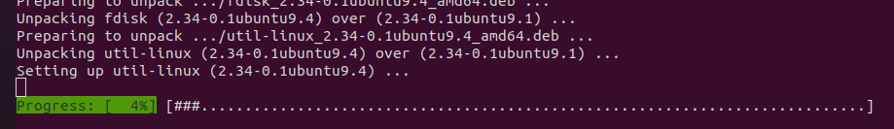 Встановлюю астерікс

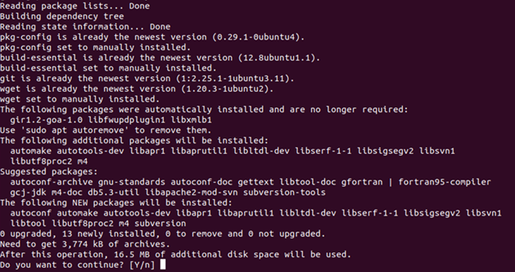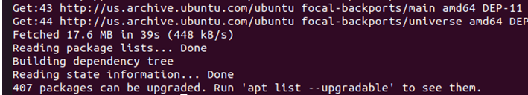

Зайшла в бібліотеку користувача для налаштування конфігураційного файла

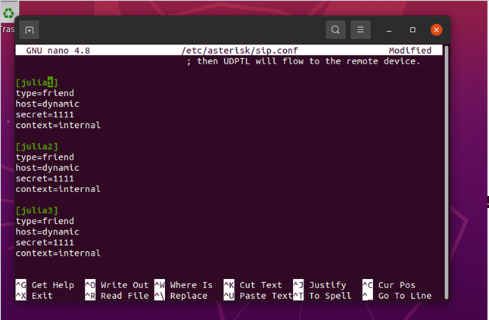

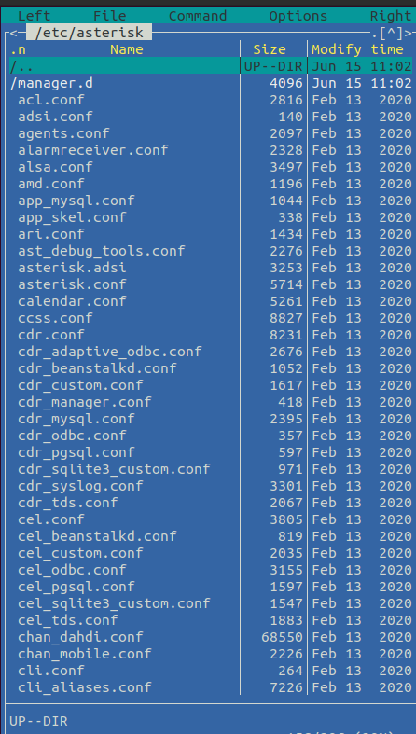

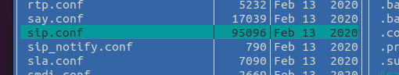

Створила трьох клієнтів

Добавила їм тип користувача, хост динамічний і добавила пароль

Зайшла в інший конфігураційний файл, щоб додати розширення

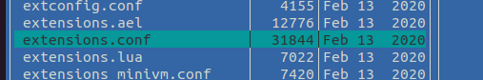

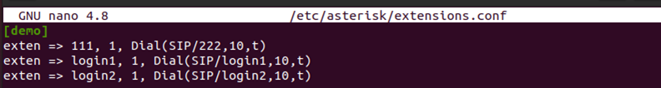

Перезапустив астерікс

Встановив додаток для дзвінків

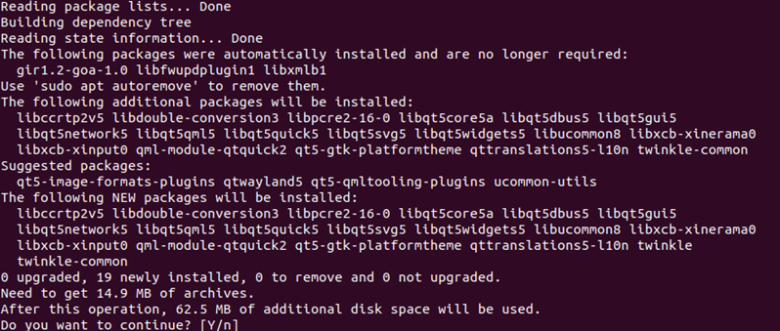

Створила профіль

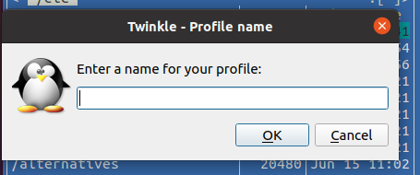

Добавив користувача себе

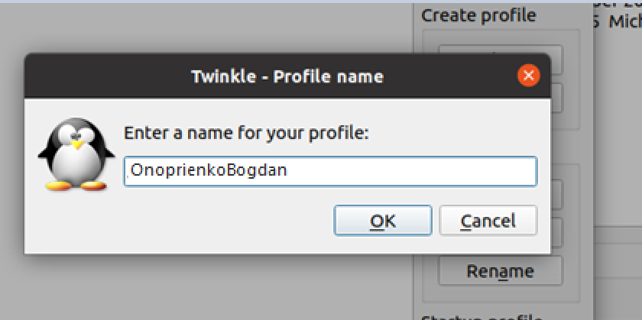

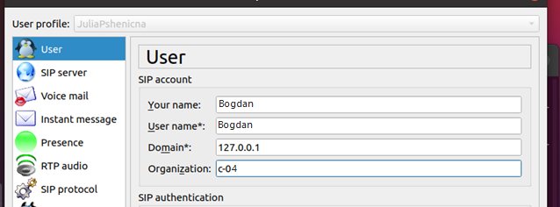

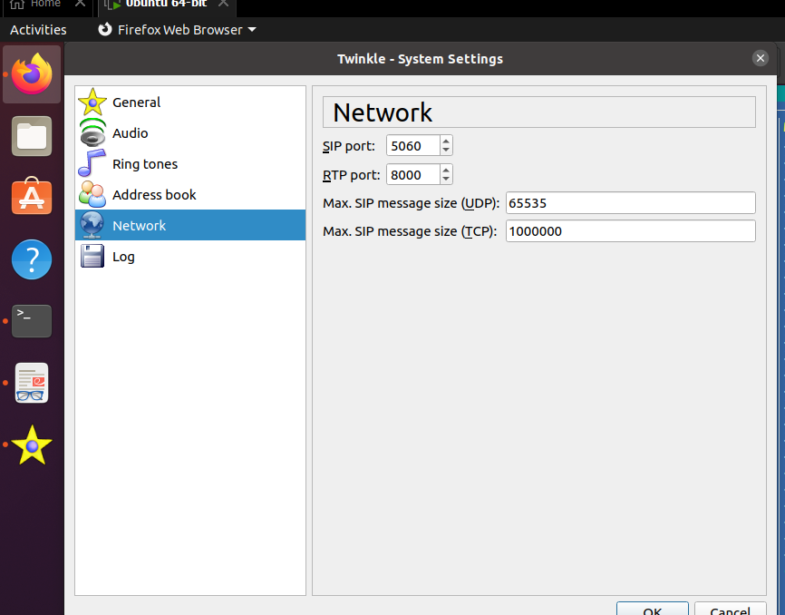

Захожу в акаунт додатку через користувача астерікс

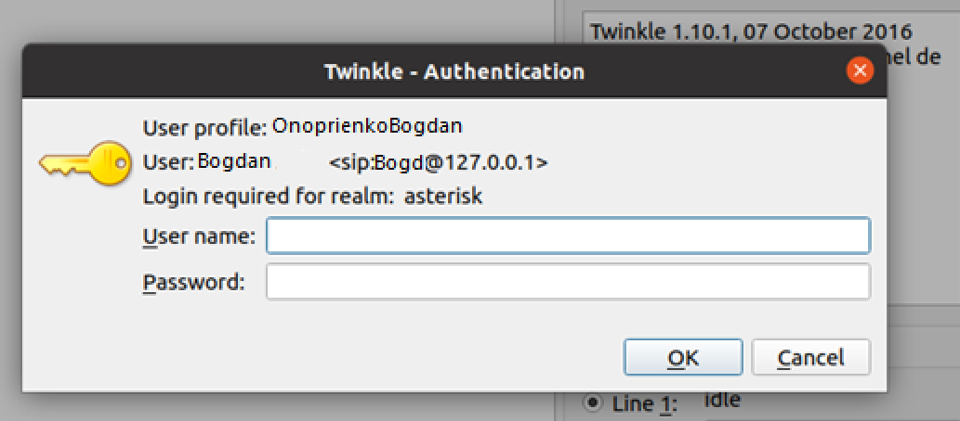

Додаю контакт

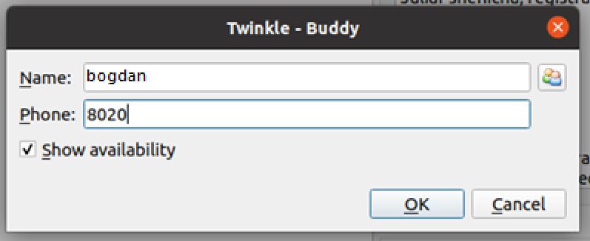

Та виконую дзвінок